APĢĒRBS UN INVENTĀRS DEJU SKOLAS ‘’BENEFICE’’ mācību nodarbībām

Sākumskolas pirmkursa izglītības procesam

Lai apmeklētu deju skolas ‘’Benefice’’ nodarbības ir ļoti svarīgs nodarbību apģērbs.

Pareizs apģērbs ir svarīgs ne tikai vizuālu aspektu dēļ, bet arī praktisku apsvērumu dēļ.
- Pasaulē un Latvijā profesionālo ieviržu deju skolu nodarbību apģērbam ir jābūt vizuāli vienādam, gan nodarbībām, gan arī izbraukumiem un prezentācijām (reizēm arī šis apģērbs tiek lietots kā deju- koncertu, konkursu tērps).
- Klasiskās dejas nodarbībās (balets) apģērbam ir jābūt maksimāli pieguļošam, lai skolotājs redzētu pareizu kustību izpildi, kā arī muskuļu darbību(ķermeņa izpildījumu). Uz klasiskās dejas nodarbībām mēs dodamies melnajos sporta topos un melnajos sporta šortos (aukstajā sezonā - melni legingi un melns pieguļošs tops, melna bītlene). Ja ir vēlme šajās nodarbībās var vilkt pāri pieguļošajam apģērbam baleta tipa īsos svārciņus, kas veicina sajūtu un izpratni par dejas virzienu.
- Obligāti kājās klasiskās dejas melnas čībiņas (klasiskās dejas (tās nav “češkas”), tajās netiek vilktas zeķes.
- Klasiskās dejas nodarbības var apmeklēt arī ar džeza melnajām čībiņām(mīksti apavi).
- Klasikās dejas nodarbībās ir obligāti savākti mati, vēlams zemajā vai augstajā copītē, lai redzētu kakla stāju.
- Laikmetīgā, šova deja, horeogrāfija – nodarbība bieži notiek zeķēs un/vai basās pēdās. Vēlams garie, melnie legingi (Benefices vai savi) augšā melnais Benefices sporta tops (savs vai Benefices). Uz horeogrāfiju vienmēr ir jābūt līdzi melnajām deju botām. Mati savākti.
*Šajās nodarbībās vēlams ir apsegti elkoņi, pleci un ceļi, jo lielākoties notiek grīdas kustības.
*Vēsu nodarbību gadījumā augšā tiek uzvilkts pieguļošs, melns krekls ar garām rokām (Benefices vai savs).
- Akrobātikas nodarbības – Vēlams garie, melnie legingi (Benefices vai savi) augšā melnais Benefices sporta tops (savs vai Benefices). Obligāti uz šīm nodarbībām ir jābūt !mīkstajiem ceļusargiem!. Nodarbības notiek basās pēdās. Mati savākti.
*Šajās nodarbībās vēlams ir apsegti elkoņi, pleci un ceļi, jo lielākoties notiek grīdas kustības.
*Vēsu nodarbību gadījumā augšā tiek uzvilkts pieguļošs, melns krekls ar garām rokām (Benefices vai savs).
- Ielu deja (Hip-Hop/ Dancehall un citi deju stili) - Nodarbības var tikt apmeklētas ar brīva stila apģērbu, tas var būt dažādās krāsās un dažādos stilos. Kājās ir ielu dejas apavi vai vienkārši sporta botas. Apaviem ir jābūt tīriem!

NOTEIKTAIS DEJU SKOLAS APĢĒRBS VISIEM AUDZĒKŅIEM | Ieteicamās variācijas deju skolas audzēkņu apģērbam
Meitenēm -  - melns sporta tops (sporta krūšturis) Benefices šūts ar mūsu logo vai savs melns sporta tops (bez uzrakstiem)  - melni, īsi, pieguļoši Benefices šūti šorti ar mūsu logo vai savi īsi, melni, pieguļoši šorti (bez uzdrukas un vadītājas apstiprināti)  Puišiem -  - melns, pieguļošs krekliņš (savs bez uzrakstiem)  - melni šorti (bez uzrakstiem)  Izbraukumiem:  - Benefices zilais hūdijs ar logo un ar bērna vārds (obligāti jābūt, lai ar to pārstāvētu skolu konkursos, izbraucienos un arī ikdienas treniņos) - tie tiek pasūtīti kopējā pasūtījuma 2x gadā.  *Dokumenta beigās pievienotas bildes, kurā redzams kā izskatās nodarbībām paredzētais apģērbs, ja jūs vēlaties to gādāt paši! | Vēsu nodarbību gadījumā:  1.Savi melni, pieguļoši legingi vai BeneBodes pasūtīti legingi ar mūsu logo.  2. Savs melns, pieguļošs garroku krekls vai BeneBodē pasūtīts ar mūsu logo.  Hip-Hop nodarbībās:  1. Savs brīvs apģērbs (brīvas, krītošas bikses un brīvi, krītoši T-krekli)
APAVI | Ieteicamās variācijas deju skolas audzēkņu apaviem
- Melnas auduma baleta čības (vēlams ar dalīto zoli)  (KLASISKĀS DEJAS NODARBĪBĀM)  - Melnas deju botas (obligāti ar dalīto zoli) | Ielu dejas nodarbībām:  - Brīvā laika apavi (ar tīru zoli)
NODARBĪBU INVENTĀRS (PAŠU SAGĀDĀTS)
- Ceļu sargi (mīkstie nevis plastmasa hokeja, obligāti ierakstīts iekšā vārds un uzvārds vai ID, un vēlams melni, lai var izmantot dejās).
- Siltās zeķes - adītas (vilnas vai pusvilnas), pēc iespējas garākas – vēlams līdz celim.
- Kāju svariņi (iegādājami sporta preču veikalos vai internetā) no 0.5 kg līdz 1.0 kg uz kāju (bieži stāv atdošanas skapī liekie).
Lūdzu iegādāties kvalitatīvus, lai pēc pirmās nodarbības nebirst ārā smiltis un obligāti ierakstīt iekšā vārdu un uzvārdu vai ID.

!!! Uz nodarbībām jābūt līdzi savai ūdens pudelei ar tīru ūdeni, cita veida dzērienu nodarbībās nelietojam un deju zālē neienesam.
!!! Nākot uz nodarbību mājās atstājam visas rotaslietas - ķēdītes, auskari, gredzeni u.c.., tās gan traucē, kā arī par tām skola nenes atbildību.
- ģerbtuvēs katram dejotājam ir sava kaste ar vārdu, kuras kārtību uztur dejotājs ar vecāku.
- ģērbtuvēs atrodas aizmirsto mantu grozs, kurā tiek liktas atrastās mantas, apģērbs, par šo grozu un mantām skola nenes atbildību!!! 1x mēnesī atstātās mantas tiek nodotas labdarībā.

ŠŪŠANAS CENAS

Melnais sporta tops ar logo (BENEFICES) | Melnie, īsie, pieguļošie šorti ar logo (BENEFICE)
Cena: Pieaugušo - S;M;L - 21 eiro  audums - 7 eiro uzdruka - 2 eiro darbs - 11 eiro  - PVN, ja tiek izrakstīts rēķins | Cena:Pieaugušo - S;M;L - 21 eiro  audums - 7 eiro uzdruka - 2 eiro darbs - 11 eiro  - PVN, ja tiek izrakstīts rēķins
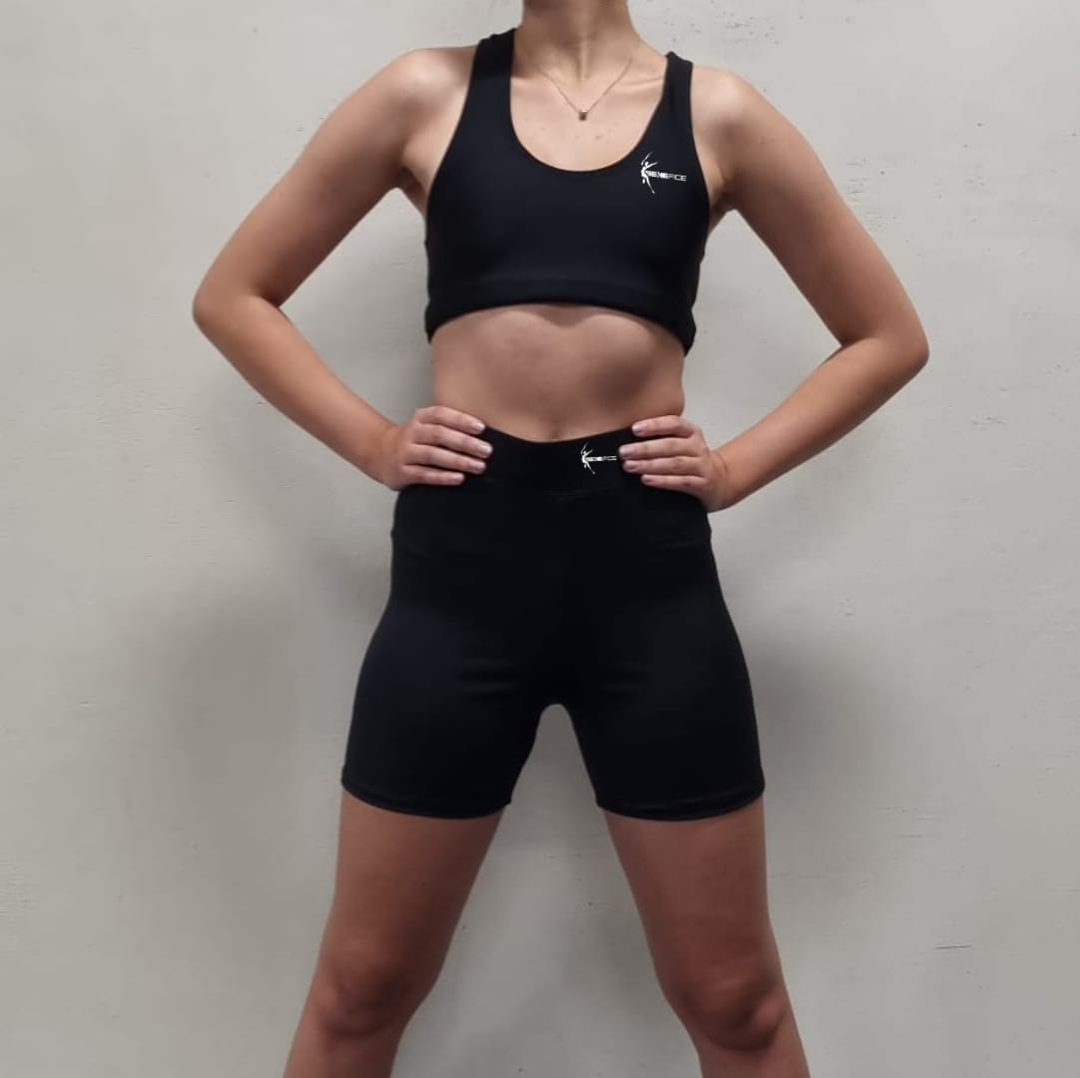
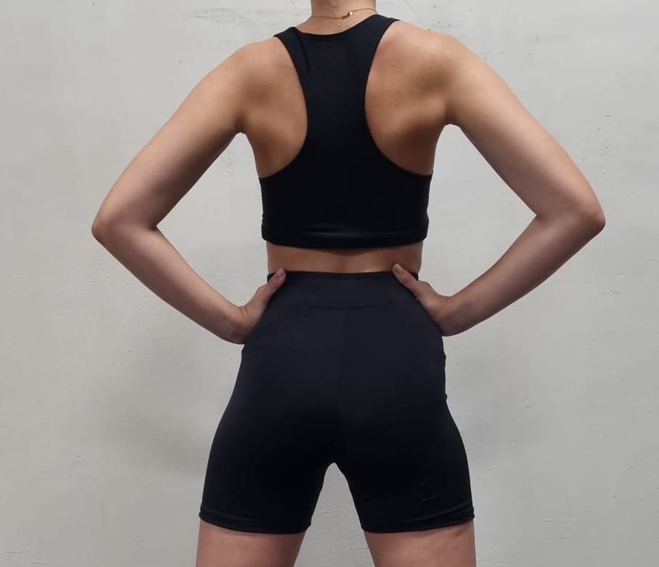

Šos noteiktos deju skolas apģērbus var pasūtīt pie administratores līdz katra mēneša 10.datumam. Apģērba samaksas veikšana līdz tā paša mēneša 15.datumam pie skolotājas vai administratores
PASŪTĪJUMI/IEGĀDE:
- Zilos Benefices hūdijus ir iespējams pasūtīt piesakoties pie adminstratores (kontakti būs pieejami septembrī), pasūtījums notiek tikai tad, kad ir vairāki pasūtījumi. Cena - apmēram 30-35 eiro (Cena atkarīga no pasūtījuma daudzuma).
- Kā jau katru gadu arī šogad esam izveidojuši atsevišķu vietni, kurā Jums ir iespēja iegādāties dažādus apģērba gabalus un citas reprezentatīvas lietas ar deju skolas logo, gan dejotājam nodarbībām, gan brīvajam laikam, kā arī ikdienišķai lietošanai.
- Atverot mājaslapu Jums ir iespēja izvēlēties sev vēlamo lietu, apģērbu un vēlāk doties uz google anketas linku, kur aizpildīt informāciju par savu pasūtījumu. https://benefitproinfo.wixsite.com/beneficesveikals/veikals
- Var iegādāties:
- Melnos, garos, sintētiskos legingus ar logo vai ar citu grafisko dizainu;
- Melnie Benefices topiņi(Bene-Bodes makets)
- T-krekli, bītlenes, garroku krekli
- Džemperi, šorti
- Somas, cepures, peldkostīmi utt..

!!! Neaizmisti iegādātajā apģērbā vai apavos ar marķieri ierakstīt iekšā savu ID numuru, lai atrašanas gadījumā īpašnieks tās atrod grozā.

